课程名称：软件需求分析与建模

实验报告（二）

墨刀软件 实验环境及原型设计

学号：20080309

姓名：常兴阳

指导教师：王伟东

日期：2022.11.23

目 录

一、 实验目的 3

二、 实验内容 3

三、 实验过程 3

3.1 实验逻辑结构 3

3.2 墨刀界面截图 4

四、 心得体会 6

五、 实验附件 6

# 实验目的

认识和熟悉原型建模工具墨刀工具的界面和使用，并通过实践制作可交互的伪游戏熟悉页面基本布局、动画逻辑和页面切换。

# 实验内容

利用墨刀软件设计一款APP游戏需求原型。

要求：

（1）至少3幅页面（含主页），之间会有跳转；

（2）小游戏设计精巧；

（3）页面美观，包含元素状态切换、鼠标点击事件。

注意：推荐小游戏项目原型：打地鼠游戏原型（简版1-2关卡）或可以自拟1个小游戏项目。记录绘制过程并记录于报告中

# 实验过程

## 3.1 实验逻辑结构

#### 3.1.1 流程图

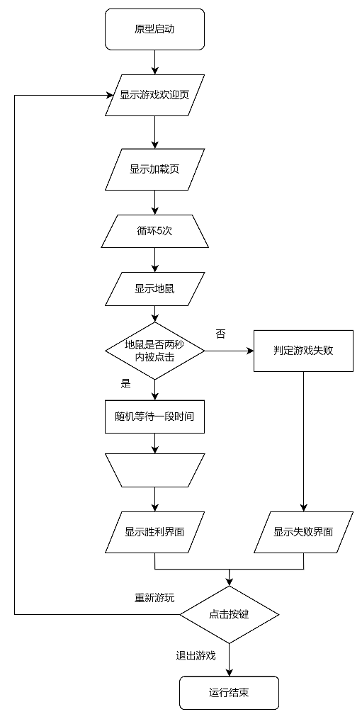

#### 3.1.2 通信图

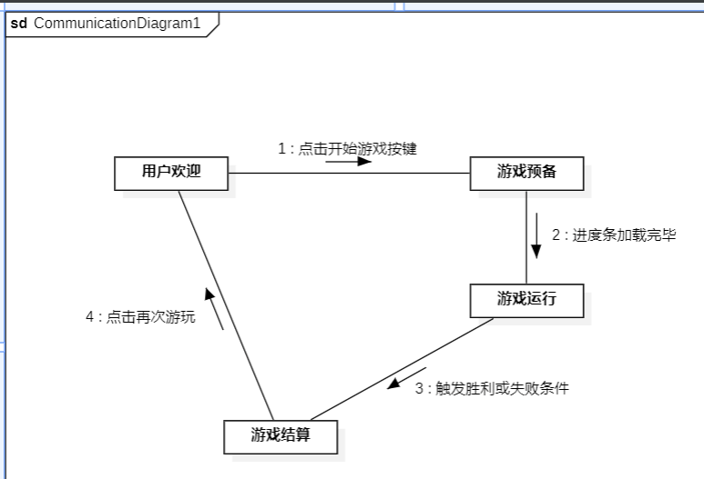

## 3.2 墨刀界面截图

#### 3.2.1 主页(游戏欢迎页)



动画吸引用户点击游玩

用到了动画

#### 3.2.2 预备页

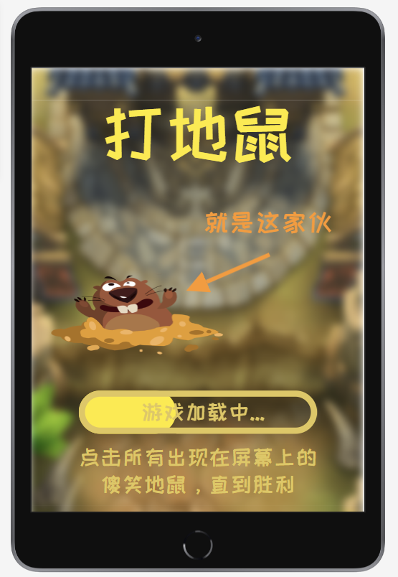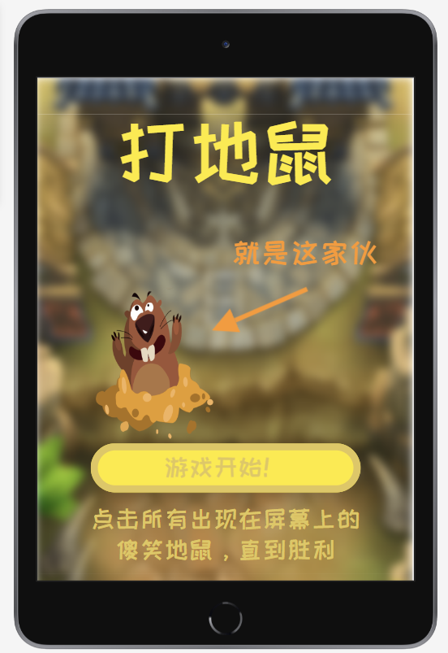

模拟游戏自动加载进度条，同时显示游戏玩法，让用户做好准备

用到了动画和动态组件定时状态切换

#### 3.2.3 游戏主页

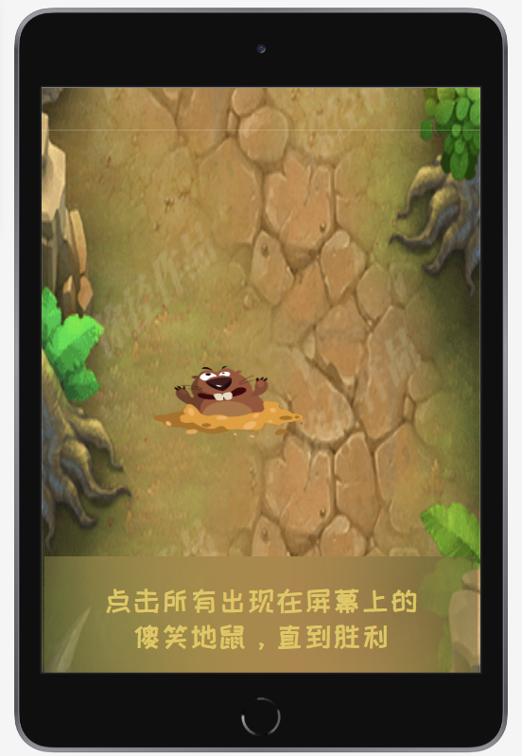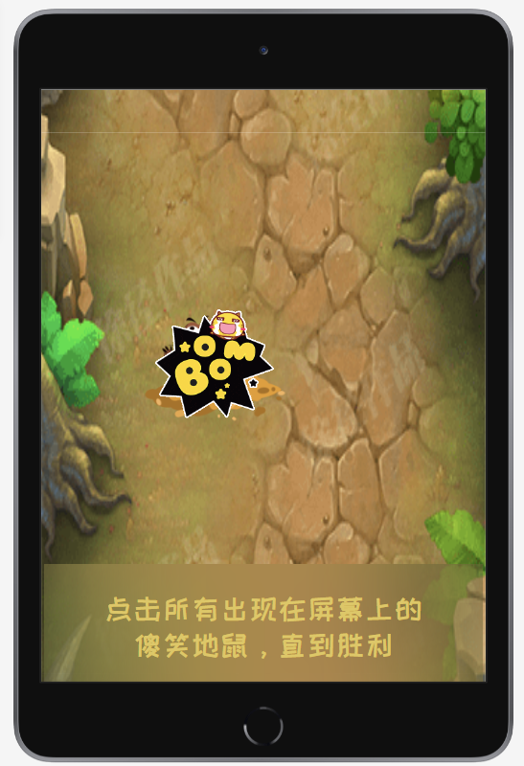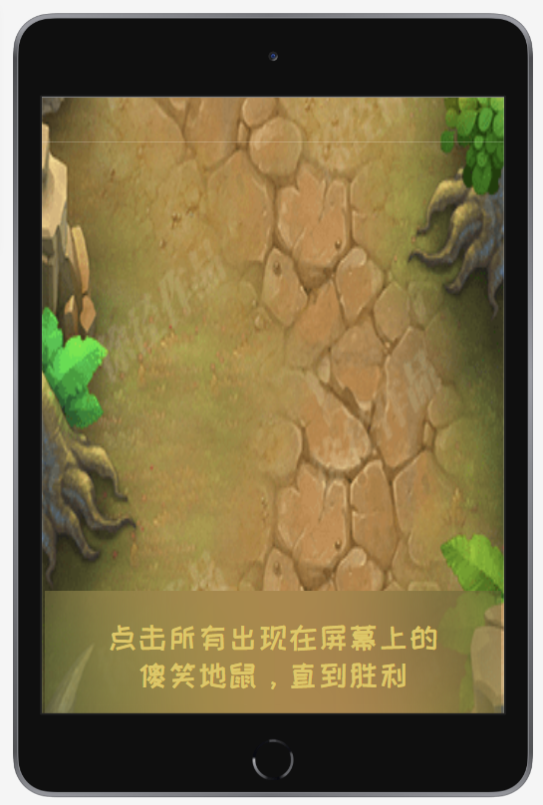

出现摆动的地鼠，被打击后播放动画，并消失等待加载下一只，下方给出游戏玩法描述

用到了动态组件、动画定时切换、页面切换

#### 3.2.4 游戏结算页



根据游戏过程判定进入结算页子页，左侧为胜利，右侧为失败，下方按钮可跳转到欢迎页

使用到动画

# 心得体会

通过实践顺利上手并熟悉了原型建模软件墨刀工具的使用方法和布局，其中的页面设计逻辑和跳转逻辑很好用，快捷键与常用软件一致容易上手，实验过程轻松有趣，顺利完成实验内容，老师辛苦。

# 实验附件

墨刀原型体验链接: <https://modao.cc/app/5LpC33gGrlt223hUjMknBf> #打地鼠-分享